Т-триггер

Т-триггер - это счетный триггер. Т-триггер имеет один вход (вспомогательные входы принудительной установки “0” и “1” не рассматриваются), куда подают тактирующие (счетные ) импульсы. После подачи каждого тактирующего импульса состояние Т-триггера меняется в обратное (инверсное) предыдущему состоянию (аналогично состоянию JK-триггера при комбинации входных переменных J=1 и K=1). Т-триггеры строятся только на базе двухступенчатых (RS, D, JK) триггеров.
Т-триггер можно синтезировать из любого типа двухступенчатого триггера. Рассмотрим пример синтеза Т-триггера из JK-триггера. Для этого Т-триггер представим как совокупность комбинационного устройства КУ и JK-триггера (рис. 3.19).

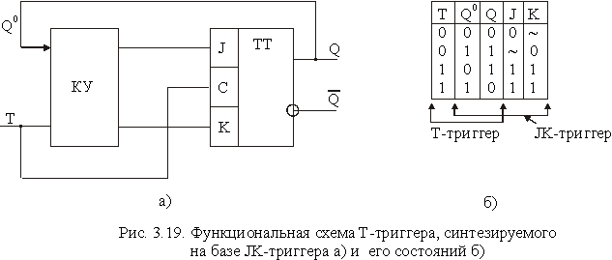
Приведенное на рис.3.19, (а) комбинационное устройство должно обеспечить на выходах J и K соответствующие сигналы управления RS-триггером (при подаче на его входы сигналов Q и Т), в соответ-ствии с таблицей состояний (рис. 3.19, б). Карты Карно, с помощью которых получены минимальные формы логических выражений для функций J и K, приведены на рис 3.20.

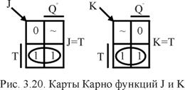

Из полученных логических выражений следует, что для построения Т-триггера, достаточно объединить входы C, J, K JK-триггера, как показано на рис. 3.21.

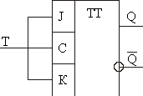

Рис. 3.21. Схема Т – триггера, выполненного на базе JK - триггера

Счетный триггер можно синтезировать и на базе D-тригера. Рассмотрим пример реализации Т-триггера на базе D-триггера, управляемого фронтом синхроимпульса. Совмещенная таблица состояний синтезируемого триггера и D-триггера приведена на рис. 3.22, (а). Карта Карно, используемая для минимизации логического выражения функции, КУ, содержит всего один контур с двумя клетками и, следовательно, функция будет содержать тоже всего одну переменную (рис. 3.22, б).

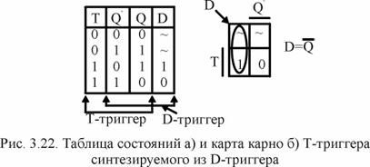

Из логического выражения функции D следует, что для получения счетного триггера из D-триггера, достаточно соединить инверсный выход D-триггера с его входом “D” (рис. 3.23).

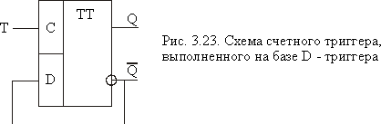

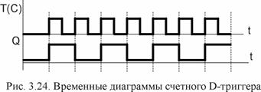

Временные диаграммы, поясняющие принцип работы счетного триггера приведены на рис. 3.24. Из временных диаграмм следует, что переключение состояния счетного триггера, выполненного на базе D-триггера, происходит в моменты поступления передних фронтов синхроимпульсов. Частота следования импульсов на выходе счетного триггера в два раза меньше частоты входных синхроимпульсов, что позволяет их использовать в качестве делителей частоты. Если один счетный триггер позволяет делить частоту на два, то для реализации делителя частоты на четыре потребуется два триггера, соединенных последовательно и т.д.

